 | Istituto Omnicomprensivo“Montefeltro”  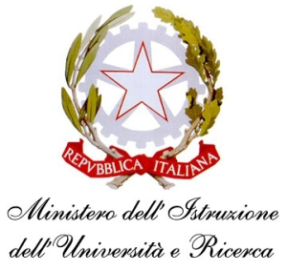  I.C. “A.Battelli” – I.I.S. “M.Vannucci”  Via Giusti - 61028 SASSOCORVARO (PU)  Tel. 0722-76137 – Fax 0722-76261 - C.F. 82006010415  E-mail: omnicomprensivo.montefeltro@provincia.ps.it  Posta certificata: psis00100b@pec.istruzione.it  Sito web: http://www.iis-montefeltro.it
Sassocorvaro, 20.01.2014
Comunicazione n. 206

AI DOCENTI
DI LINGUA INGLESE

Oggetto: Corso di aggiornamento “English in action” per docenti di Lingua Inglese

Si comunica che sabato 15.02.2014, presso la sede del Liceo, si terrà un seminario di aggiornamento gratuito e riconosciuto dal MIUR (direttiva 90/2003 art. 5) dal titolo “English in action”, riservato ai docenti di Lingua Inglese della Scuola Primaria, secondaria di 1° grado e del biennio della scuola sec. di 2° grado.
Possono partecipare comunque tutti gli insegnanti particolarmente interessati all’argomento, anche se non docenti di Lingua Inglese, purchè non in servizio il sabato.
Il corso, tenuto da docenti della Società Lingue senza Frontiere srl di San Remo, si svolgerà dalle ore 9.00 alle ore 13.00 e al termine verrà rilasciato il Certificato di partecipazione valido per 4 ore di aggiornamento.
Si allega il volantino informativo inerente l’incontro e il modulo d’iscrizione da inviare via mail a francesca.lsf.campi@gmail.com oppure via fax allo 0184540584.
Il file del modulo d’iscrizione si può reperire sul nostro sito web omnicomprensivo.montefeltro@provincia.ps.it
Si chiede di comunicare la propria adesione anche in vicepresidenza alla Prof.ssa Romagnano per l’organizzazione delle sostituzioni dei docenti di Lingua Inglese partecipanti al corso.

Il Dirigente Scolastico
Dott.ssa Anna Maria Marinai

